

**Liepājas Valsts tehnikums**

**BusLink(Darbinieku pārvadāšanas sistēma)**

Kvalifikācijas eksāmena praktiskās daļas dokumentācija

Profesionālā kvalifikācija

Grupas nosaukums

Projekta izstrādātājs ...............................................

/vārds, uzvārds, paraksts/

Eksāmena datums 202.__. gada _____________

Liepāja 202_

# Saturs

Ievads 3

1.Uzdevuma formulējums 4

2. Programmatūras prasību specifikācija 5

2.1. Produkta perspektīva 5

2.2. Sistēmas funkcionālās prasības 5

2.3. Sistēmas nefunkcionālās prasības 10

2.4. Gala lietotāja raksturiezīmes 10

3. Izstrādes līdzekļu, rīku apraksts un izvēles pamatojums 10

3.1. Izvēlēto risinājuma līdzekļu un valodu apraksts 10

3.2. Iespējamo (alternatīvo) risinājuma līdzekļu un valodu apraksts 10

4. Sistēmas modelēšana un projektēšana 10

4.1. Sistēmas struktūras modelis 10

4.2. Klašu diagramma / ER diagramma 10

4.3. Funkcionālais un dinamiskais sistēmas modelis 10

4.4. Aktivitāšu diagramma (Activity) 10

4.5. Lietojumgadījumu diagramma (Use Case) 10

4.6. Sistēmas moduļu apraksts un algoritmu shēmas 11

5. Lietotāju ceļvedis 11

6. Testēšanas dokumentācija 11

6.1. Izvēlētās testēšanas metodes, rīku apraksts un pamatojums 11

6.2. Testpiemēru kopa 11

6.3. Testēšanas žurnāls 11

7. Lietoto terminu un saīsinājumu skaidrojumi 11

8. Literatūras un informācijas avotu saraksts 11

Pielikums 11

# Ievads

Dokumentā tiks aprakstīta mājaslapas "BusLink dokumentācija, kā piemērām programmas darbība, kā ari tās funkcionālas un nefunkcionālas prasības. Šeit prasības tiks ļoti skaidri un saprotami attēlotas lai ar dokumentu varētu ērti un viegli darboties ,un saprast programmas darbības principu caur dokumentāciju kas šeit tiks sarakstīta.

Dokumentā tiks aprakstīts uzdevuma formulējums, tas ir tā darbības princips un funkcionālās darbības kā arī programmas idejas apraksts. Tiks aprakstītas sistēmas izstrādes līdzekļu un rīku pamatojums, tas ir ar ko tiks veidota šī programmatūra, kurā programmēšanas valodā taisīts programmas funkcionālā daļa un kā arī tiks aprakstīts kur tika veidota programmatūras nefunkcionālā daļa, kā piemēram kur izveidots dizains, tas ir piemēram "Header", "Footer", "Button" u.c.

Programmai tiks izveidotas diagrammas lai dokumenta lasītājam būtu vieglāk shematiski saprast funkcijas nozīmi, un kā ari saprast kā autors ir domājis šo izveidot, kā arī dokumentā tiks izveidots testēšanas žurnāls lai varētu aplūkot veiksmīgos testpiemērus , kā ari neveiksmīgos testpiemērus.

Programmas mērķis izveidot darbinieku pārvadāšanas sistēmas mājaslapu kas ir "BusLink" web lapa, kur lietotājiem būs iespēja ērti un viegli pieteikties reisiem internetā uz noteiktu laiku, bez nekādiem sarežģījumiem.

Šī programma būs konkurents tādiem auto autobusu maršrutu biznesmeņiem kā piemēram "1188.lv/satiksme" un "Mobily" tādejādi šai programmai būs jātīsta vieglāka un ērtāka pieeja reisu sarakstam lai tieši šī programma būtu paša popularitātes augšgala.

Mērķa auditorija šai programmai būtu cilvēki kam nav pieejams auto, tādā garā lai tie varētu pieteikties reisam un nokļūt kur vajag ar autobusu.

# 1.Uzdevuma formulējums

Mājaslapa “BusLink" ir neatkarīga un no pārlūkprogrammas startējama mājaslapa. Tā lietotājam ļauj atrast sev viss piemērotāko maršrutu vadoties pēc paša lietotāja. Lietotājam ir iespēja arī reģistrēties mājaslapā un tāda veida ir iespēja saglabāt savus datus datu bāze.

Atverot mājaslapu lietotajam tiek piedāvāts ievadīt savu informāciju, tas ir ielogoties pēc tam pieteikties reisam bez nekādiem sarežģījumiem ar vienas pogas klikšķi, bet protams var arī mājaslapu apskatīt.

Tad kad lietotājs būs veicis ielogošanos mājaslapā tas tiks novirzīts sākuma sadaļā, kur būs kalendārs ar datumiem un katrā datumā tiks attēloti reisi kuri atties. Lietotājs varēs vadīties pa navigācijas joslu, jo caur turieni varēs nokļūt pārējās sadaļās. Nākamā sadaļa uz kuru varēs pārvietojoties būs Reisu Saraksta sadaļa kur notiks mājaslapas galvenās funkcijas kur būs iespējams aplūkot reisus uz kuriem būs iespējams pieteikties, kā ari būs iespēja izpētīt sākuma un beigu pieturu, kā ari starpa pieturas, kā ari reisa datumu laikus, un arī pašu pārvadātāju. Galu galā kad lietotājs izvēlēsies konkrētu reisu, tur būs iespējams pieteikties izvēlētajam reisam. Nākamā sadaļa ir "Reisu šablons" ši sadaļa būs pieejama tikai administratoriem, tiem būs iespēja šajā sadaļā izveidot reisu šablonu veselai nedēļai vai pat mēnesim, un pēc tam pēc šablona varēs ievietot reisus reisu sarakstā. Tad protams būs lietotāju un pārvadātāju reģistri kur tiks attēota visa informācija par tiem.

Pārsvarā ši programma tiks izstrādāta tā lai lietotājam būtu ērti un viegli iespējams pieteikties sev nepieciešamajam reisam, programmā tiks izstrādatas vieglas un lietotājam saprotamas funkcījas.

# 2. Programmatūras prasību specifikācija

Šī dokumenta sadaļa satur: “BusLink” Darbinieku pārvadāšans sistēma produkta perspektīvas aprakstu, detalizēti aprakstītas sistēmas administratora un lietotāja funkcionālās un nefunkcionālās prasības, kā arī gala lietotāja raksturiezīmes.

## 2.1. Produkta perspektīva

Šīs programmas “BusLink” perspektīva ir, izstrādāta lai vienkāršotu un racionalizētu rreisu pieteikšanās procesu. Lietotne satur lietotājam draudzīgu saskārni, viegli lietojamas pieteikšanās izvades funkcijas un vienkāršotu identitātes autorizācijas sistēmu. Lietotne nodrošina reāllaika reisu saraksta laiku kā arī tā nodrošina, to lai lietotājs varētu veikt pieteikšanos ērti, un apdomāti. Lietotnes panākumi ir atkarīgi no tās spējas nodrošināt lietotājiem ērtu un ātru lietošanas pieredzi.

## 2.2. Sistēmas funkcionālās prasības

**P.1.Mājaslapas “BusLink” uzsākšana.**

Mērķis:

       Funkcija “Uzsākšana” nodrošina iespēju lietotājam atvērt mājaslapu “BusLink”.

Ievaddati:

       Ievadot mājaslapas adresi un nospiežot “ENTER”.

Apstrāde:

Notiek mājaslapas palaišana, tiek apstrādāta ievadītā hipersaite.

Izvaddati:

Lietotājam tiek piedāvāta iespēja ielogoties.

**P.2. Mājaslapas “BusLink” aizvēršana.**

Mērķis:

Funkcija “x” nodrošina iespēju lietotājam beigt darbību ar mājaslapu “BusLink”

Ievaddati:

Pogas “x” nospiešana mājaslapas augšējā labajā stūrī.

Apstrāde:

 Funkcija pārbauda vai lietotājs ir nospiedis pogu “x” kas domāta mājaslapas aizvēršanai.

Izvaddati:

Tiek aizvērta mājaslapa “BusLink”.

**P.3. Mājaslapas “BusLink” Reisu saraksta sadaļas atvēršana.**

Mērķis:

       Poga “Reisu saraksts” nodrošina iespēju lietotājam atvērt sadaļu resiu saraksts”.

Ievaddati:

       Pogas “Reisu saraksts” nospiešana mājaslapas augšā.

Apstrāde:

   Funkcija pārbauda vai lietotājs ir nospiedis pogu “Reisu saraksts” un vai nav jau atvērta šī sadaļa.

Izvaddati:

       Aizved uz sadaļu “Reisu saraksts”

**P.4. Mājaslapas “BusLink” Reisu šablona sadaļas atvēršana.**

Mērķis:

       Poga “Reisu šablons” nodrošina iespēju lietotājam atvērt sadaļu reisu šablons ”.

Ievaddati:

Pogas “Reisu šablons” nospiešana mājaslapas augšā.

Apstrāde:

1. Funkcija pārbauda vai lietotājs ir nospiedis pogu “Reisu šablons” un vai nav jau atvērta šī sadaļa.

Izvaddati:

       Aizved uz sadaļu “Reisu šablons”

**P.5. Mājaslapas “BusLink” Kalendāra sadaļas atvēršana.**

Mērķis:

Sadaļa “Kalendārs” jeb sākuma sadaļa nodrošina iespēju lietotājam atgriezties sākumā no jebkuras sadaļas.

Ievaddati:

Poga “Kalendārs” nospiešana mājaslapas kreiaja pusē.

Apstrāde:

Funkcija pārbauda vai lietotājs atrodas sadaļā “Kalendārs”.

Izvaddati:

Aizved uz sadaļu “Kalendārs”.

**P.6. Mājaslapas “BusLink” lietotāju datu ievade lietotāju reģistrā.**

Mērķis:

 Funkcija “Ievadīt datus” nodrošina iespēju adminam ievadīt lietotāju datus.

Ievaddati:

**3.tabula**

**Jauns lietotājs**

|  |  |  |
| --- | --- | --- |
| **Nosaukums** | **Obligāts** | **Piezīmes** |
| **E-pasts** | **Jā** |  |
| **Parole** | **Jā** |  |
| **Vārds** | **Jā** |  |
| **Uzvārds** | **Jā** |  |

Apstrāde:

Nospiežot pievienot pogu, sistēma pārbauda vai visi obligātie ievaddati ir aizpildīti.

Veiksmīgas pārbaudes rezultātā, visi dati saglabājās datu bāzē.

Izvaddati:

Paziņojums par nepieciešamība aizpildīt visus obligātos ievaddatus

Paziņojums par veiksmīgu pievienošanu.

**P.10. Mājaslapas “BusLink”  lietotāju dzēšana.**

Mērķis:

Funkcija “Lietotāju  dzēšana” ir domāta, lai var izdzēst lietotājus.

Ievaddati:

Nospiež pogu dzēst

Apstrāde:

Pārbauda, vai nospiesta poga dzēst.

Izvaddati:

Paziņojums par veiksmīgi izdzēstu lietotāju.

**P.11. Mājaslapas “BusLink”  Lietotāju rediģēšana.**

Mērķis:

Funkcija “Lietotāju rediģēšana” ir domāta, lai var izlabot lietotāju informāciju.

Ievaddati:

Nospiež pogu rediģēt.

Rediģēt, ievadlauku to, kas nepieciešams.

Apstrāde:

Pārbauda, vai nospiesta poga rediģēt.

Pārbauda vai visi ievaddati ir ievadīti.

Izvaddati:

 Paziņojums par nepieciešamība aizpildīt visus obligātos ievaddatus.

Paziņojums par veiksmīgi rediģēto lietotāju.

**P.12. Mājaslapas “BusLink”  pārvadātāju pievienošana.**

Mērķis:

Funkcija “Pārvadātāju pievienošana” ir paredzēta administratoriem, kur viņi varēs pievienot jaunus pārvadātājus.

Ievaddati:

Nospiež pogu “Pievienot Pārvadātāju”

**4.tabula**

**Pārvadātāju pievienošana**

|  |  |  |
| --- | --- | --- |
| **Nosaukums** | **Obligāts** | **Piezīmes** |
| **Nosaukums** | **Jā** |  |
| **Epasts** | **Jā** |  |
| **Parole** | **Jā** |  |
| **Sēdvietu skaits** | **Jā** |  |

Apstrāde:

Pārbauda vai visi ievaddatu lauki ir ievadīti.

Pārbauda vai tāds lietotājs jau nepastāv.

Ja viss ir, tad saglabājās lietotājs datubāzē.

Izvaddati:

Paziņojums “Nav ievadīti visi dati!”.

Paziņojums “Tāds lietotājs jau pastāv!”.

Paziņojums “Pārvadātājs ir veiksmīgi pievienots!”.

**P.13. Mājaslapas “BusLink”  parvadātāju dzēšana.**

Mērķis:

Funkcija “Pārvadātāju dzēšana” ir paredzēta administratoriem, kur viņi dzēst pārvadātājus.

Ievaddati:

Nospiež pogu “Dzēst”.

Apstrāde:

Pārbauda, vai pārvadātājs jau nav pazaudējis jau tādu statusu.

Izvaddati:

Paziņojums “Pārvadātājs veiksmīgi izdzēsts!”.

**P.14. Mājaslapas “BusLink”  paroles maiņa.**

Mērķis:

Funkcija “Paroles maiņa” paredzēta, kad vēlas nomainīt paroli.

Ievaddati:

Nospiež pogu “Rediģēt” uz lietotāja vai pārvadātāju reģistra.

**5.tabula**

**Paroles maiņa**

|  |  |  |
| --- | --- | --- |
| **Nosaukums** | **Obligāts** | **Piezīmes** |
| **Vecā parole** | **Jā** | **Izdzēš veco paroli** |
| **Jaunā parole** | **Jā** | **Ieraksta jauno un spiež saglabāt** |

Apstrāde:

Pārbauda, vai ievadlauki aizpildīti.

Iestata jaunu paroli.

Izvaddati:

Paziņojums “Parole veiksmīgi nomainīta!”.

**P.15. Mājaslapas “BusLink” reisu pievienošana.**

Mērķis:

Funkcijas “Reisu pievienošana” ir paredzēta administratoriem, kad pievieno jaunus reisus.

Ievaddati:

**6.tabula**

|  |  |  |
| --- | --- | --- |
| **Nosaukums** | **Obligāts** | **Piezīmes** |
| **Reisu nosaukums** | **Jā** |  |
| **Datums** | **Jā** |  |
| **Pārvadātājs** | **Jā** |  |
| **Sēdvietu skaits** | **Jā** |  |
| **Pieturas nosaukums** | **Jā** |  |
| **Papildus informacija(** | **Jā** |  |

Apstrāde:

Pārbauda vai visi ievaddati ir aizpildīti.

Ja ir ievadīti visi dati, tad saglabājas datu bāzē

Izvaddati:

 Paziņojums par nepieciešamība aizpildīt visus obligātos ievaddatus

 Paziņojums par veiksmīgu pievienošanu.

**P.16. Mājaslapas “Auto rezervācijas sistēma”  Reisu rediģēšana.**

Mērķis:

Funkcija “Reisu rediģēšana” ir domāta, lai var rediģēt aktīvos reisus.

Ievaddati:

Nospiež pogu “Rediģēt”

Apstrāde:

Pārbauda, vai nospiesta poga rediģēt.

Izvaddati:

Paziņojums par veiksmīgi rediģētu reisu.

**P.17. Mājaslapas “Auto rezervācijas sistēma”  Reisa dzēšana.**

Mērķis:

Funkcija “Reisu dzēšana” ir domāta, lai var izdzēst reisu.

Ievaddati:

Nospiež pogu dzēst.

Dzēst to ierakstu kas nepieciešams.

Apstrāde:

Pārbauda, vai nospiesta poga dzēst.

Pārbauda vai visi ievaddati ir ievadīti.

Izvaddati:

 Paziņojums par nepieciešamība aizpildīt visus obligātos ievaddatus.

Paziņojums par veiksmīgi dzēstu raisu.

**P.18. Mājaslapas “BusLink”  laika iestatījuma maiņa.**

Mērķis:

Funkcija “laika iestatījuma maiņa” ir domāta, lai ierobežotu reisa pieteikšanās laika limitu.

Ievaddati:

Nospiež pogu iestatīt.

Nospiest pogu saglabāt.

Apstrāde:

Pārbauda, vai nospiesta poga saglabāt.

Pārbauda vai visi ievaddati ir ievadīti.

Izvaddati:

 Paziņojums par nepieciešamība aizpildīt visus obligātos ievaddatus.

Paziņojums par veiksmīgi iestatītu laiku.

**P.19. Mājaslapas “BusLink” statusu maiņa.**

Mērķis:

Funkcija “Statusa maiņa” nodrošina adminam ispēju kā mainit lietotājiem un pārvadātājiem kā ari reisiem statusus.

Ievaddati:

Nospiež pogu statuss.

Apstrāde:

Pārbauda, vai nospiesta poga statuss.

Izvaddati:

 Paziņojums par veiksmīgi mainītu statusu.

## 2.3. Sistēmas nefunkcionālās prasības

1. Lietotāju un mājaslapas saskarnei ir jābūt Latvijas Republikas oficiālajā valsts valodā.
2. Lietotājumājaslapas  saskarnei ir jābūt ērtai un ergonomiskai.
3. Sistēmai jābut veikstspējigai lai  100 lietotaji vienlaicīgi varētu darboties šajā sistēmā bez problēmām.
4. Datu apstrādes vidējais laiks nedrīkst būt ilgāks par 1 sekundi.
5. Tīmekļa vietnei jābut adaptīvai uz datoriem .
6. Mājaslapas dominējošās krāsas ir pasteļa krāsas.
7. Jābūt autorizācijai.
8. Jābut datu bāzei.

## 2.4. Gala lietotāja raksturiezīmes

“BusLink Darbinieku parvadāšanas sistēmas gala lietotāji ir galvenokārt cilvēki kuri strādā konkrētā darba vietu kur ir izstrādāta ši reisu funkcija, šis ir izstrādāts tāpec, lai darbinieki varētu ar atuobusu nokļūt darbavietā.. Protams ka gala lietotāju tehnoloģiskās prasmes var atšķirties, bet visi vēlas izmantot lietotājam draudzīgus risinājumus, kurus ir plānots sasniegt ar šo projektu.

# 3. Izstrādes līdzekļu, rīku apraksts un izvēles pamatojums

Šajā nodaļā tiks aprakstīti izstrādes rīki un programmēšanas valodas, kas tiks izmantoti šajā projekta tapšanā, un vēl tiks paskaidrots, kādus alternatīvus rīkus es izmantošu šim projektam, un kādus citus es varēju izmantot realizējot šo projektu “BusLink”

## 3.1. Izvēlēto risinājuma līdzekļu un valodu apraksts

Mājaslapa “BusLink ” tiks veidota programmā “Visual Studio Code”, jo ar šo programmu, esmu darbojies viss biežāk un esmu pieradis pie tās lietojamības. Šajā projektā tiks izmantota JS bibliotēka “React”, šī JS bibliotēka tiks izmantota tāpec jo, šis projekts tika sākts veidot praksē, kur man ir jāstrāda ar react.js valodu. Mājaslapa “BusLink” tiks izstrādātā uz Windows darbstacijas. Vēl būs nepieciešams Word lai varētu izveidot dokumentāciju, kas paskaidro programmas detalizējumu. Testēšanai būs nepieciešams Excel, lai varētu mājaslapu “BusLink” iztestēt. Kā ari būs nepieciešama programma “GitHub” lai varētu versionēt projektu.

Visual Studio Code - ir Microsoft izstrādāts avota koda redaktors operētājsistēmai Windows, Linux un macOS. Funkcijas ietver atbalstu atkļūdošanai, sintakses izcelšanai, inteliģentai koda pabeigšanai, fragmentiem, koda pārveidošanai

React- JavaScript bibliotēka lietotāja saskarņu veidošanai.

Microsoft Word - teksta procesors.

Microsoft Excel- izklājlapu lietojumprogrammatūra.

GitHub ir tīmeklī balstīts Git repozitoriju mitināšanas pakalpojums.

## 3.2. Iespējamo (alternatīvo) risinājuma līdzekļu un valodu apraksts

Mājaslapas “BusLink” veidošanai varētu izmantot “Eclipse”,jo ir ar šo strādāts, bet tā vieta tiek izmantots VSCode, jo tas ir labāk pazīstams, un programmas kodu varētu rakstīt php programmēšanas valodā, bet tas tiks darīts react JS bibliotēka, jo manuprāt react ir ļoti parocīgs un ar to ir viegli strādāt. Lai aprakstītu dokumentāciju, varētu izmantot “Google Docs” , bet tas netiek izmanots, jo jaunajos Microsoft Word ir vairāk formatēšanas opcijas nekā “GoogleDocs”, un lai testētu varētu izmantot "GoogleSheets" bet tas netiek izmantots, jo kā jau tika minēts jaunajās Microsoft programmās ir vairāk funkcijas, un ar tām ir daudz vieglāk strādāt.

Eclipse- vairāku valodu programmatūras izstrādes vide, kas sastāv no integrētas izstrādes vides un paplašināmas spraudņu sistēmas

PHP: Hypertext Preprocessor ir atklātā pirmkoda skriptu valoda, kura sākotnēji bija paredzēta servera puses lietojumos dinamiska tīmekļa lapu ģenerēšanai.

GoogleDocs - tiešsaistes tekstapstrādes programma.

GoogleSheets - izklājlapu lietojumprogramma.

# 4. Sistēmas modelēšana un projektēšana

Sistēmas modelēšana un projektēšana attēlo kādi moduļi ir saistīti viens ar otru un kādi moduļi ir neatkarīgi.

mājaslapa “BusLink”  visi galvenie moduļi ir ievietoti sākumlapā.

## 4.1. Sistēmas struktūras modelis

Grafisks attēlojums kas attēlo "BusLink" sistēmas moduli, un mājaslapas darbības principu.(Skatīt 1.Attēlu)

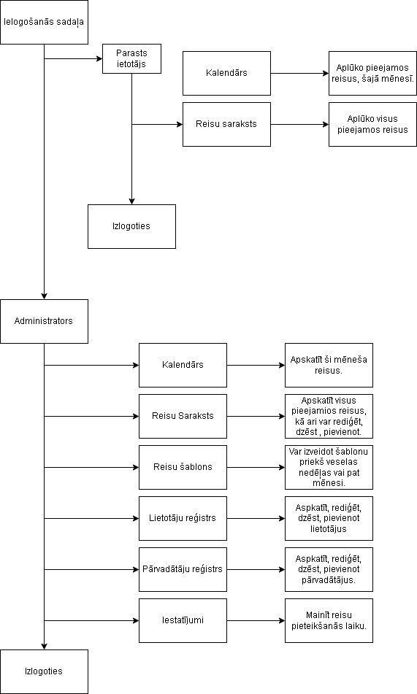

## 4.2. Klašu diagramma / ER diagramma

## 4.3. Funkcionālais un dinamiskais sistēmas modelis

Šeit ir apskatāma sistēmas datu plūsmas diagramma, kur tiek attēlots kādus datus katrs lietotāju tips apstrādā un redz (Skatīt .attēlu). Šeit ir apskatāma un lietotāja stāvokļa diagramma kur tiek attēlota datu apstrāde kura tiek veikta mājaslapas palaišanas procesā.(Skatīt 2.Attēlu)

**2.Attēls**

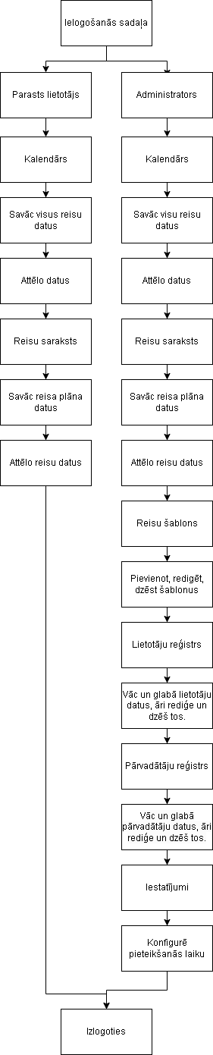

## 4.4. Aktivitāšu diagramma (Activity)

Šis ir grafiskais attēlojums kas attēlo mājaslapas "BusLink" (Skatīt 3.Attēlu)

**3.Attēls**

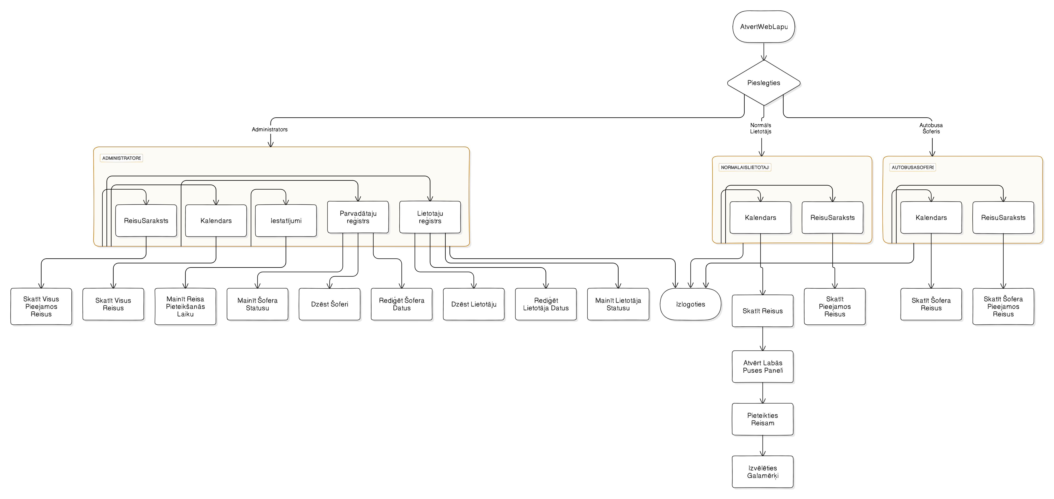

## 4.5. Lietojumgadījumu diagramma (Use Case)

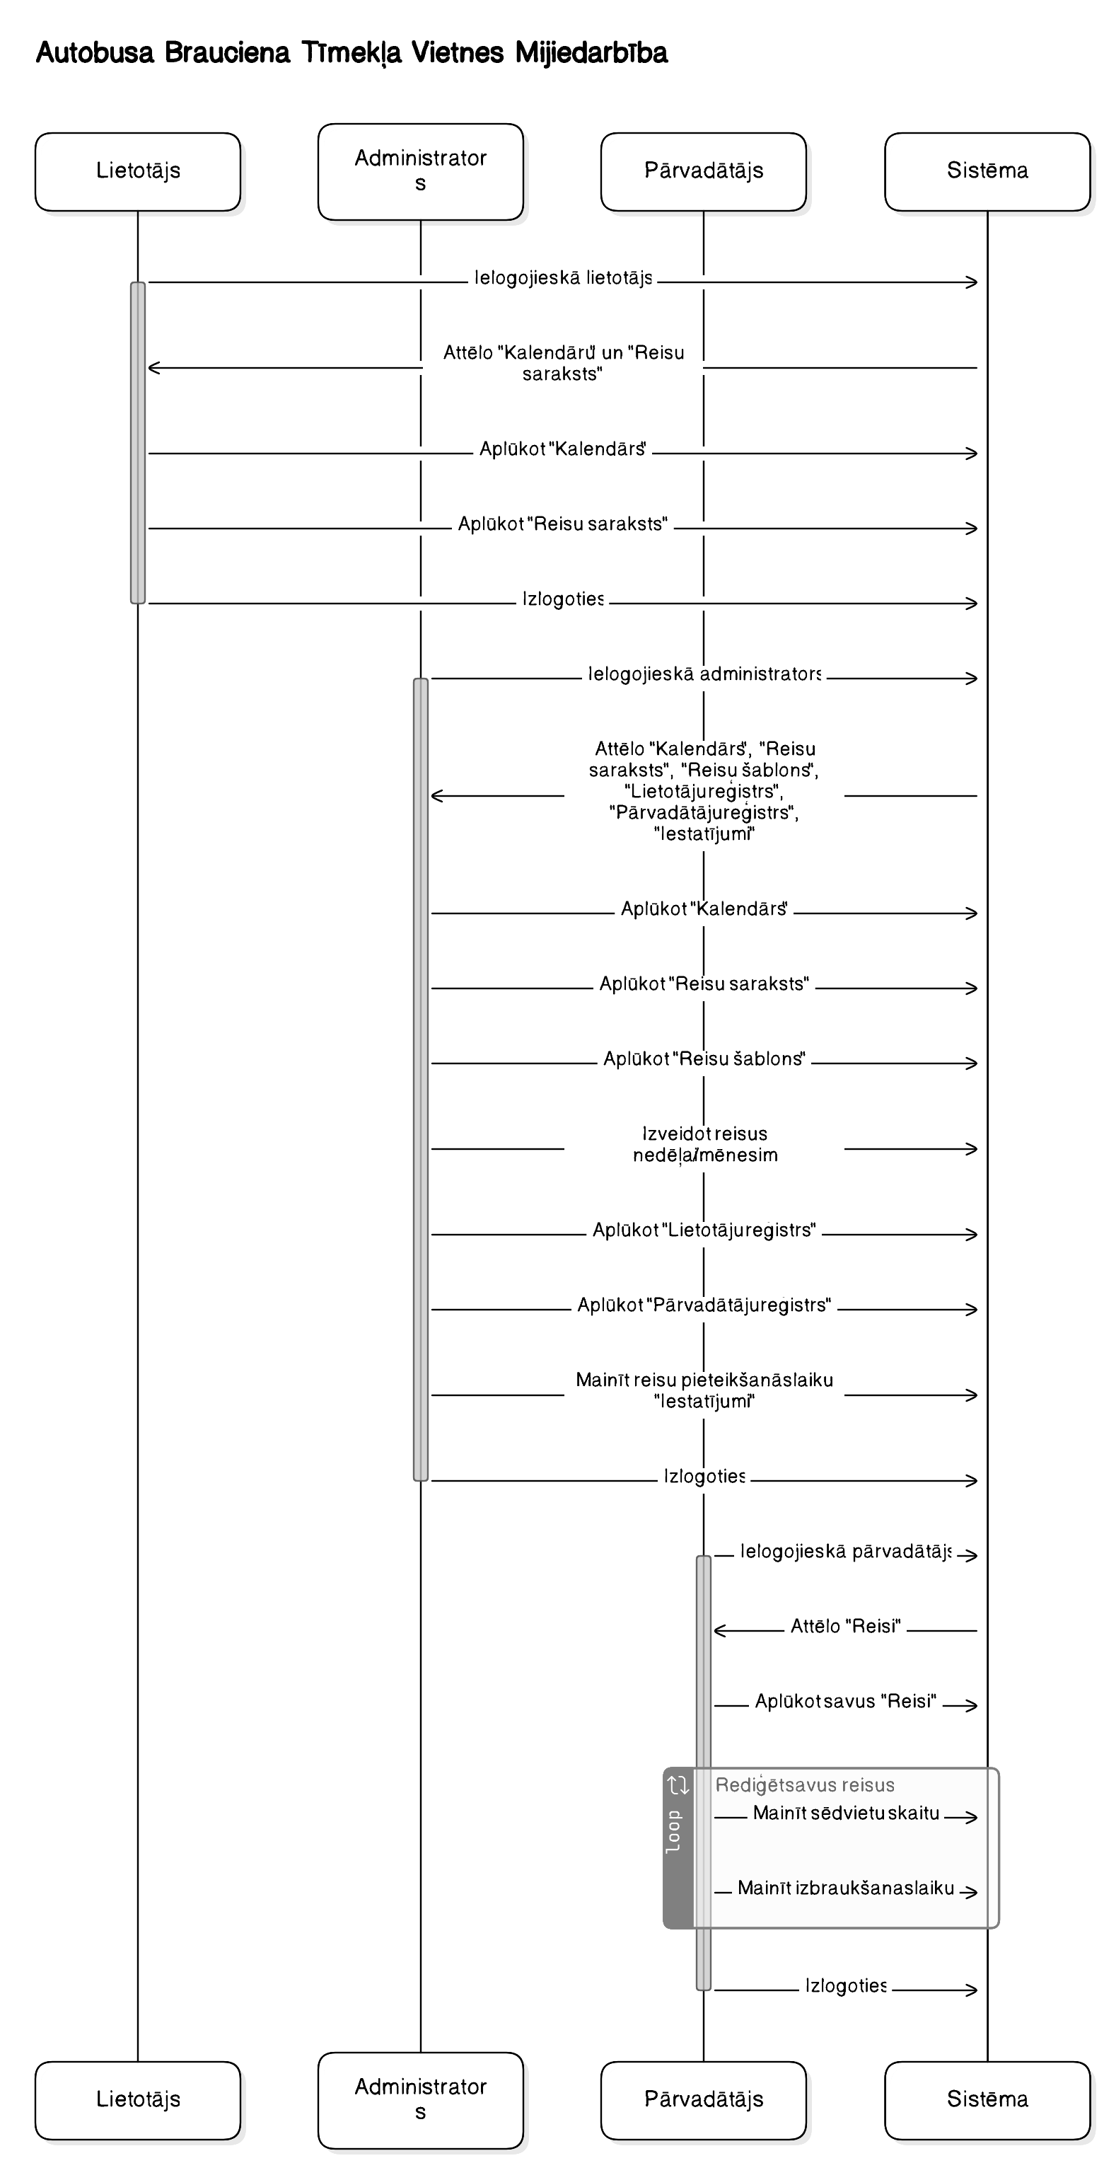

## 4.6. Sistēmas moduļu apraksts un algoritmu shēmas

Šeit ir apskatāma sistēmas moduļu diagramma (Skatīt .attēlu). Šī diagramma attēlo veidojamās sistēmas moduļus un moduļu daļas, tas ir, saskarnes daļas.

# 

# **5. Lietotāju ceļvedis**

Šajā nodaļa būs iespējams aplūkot kā izmantot mājaslapu "BusLink

## **5.1.Ielogošanās sistēmā.**

Autorizācijas logs ir pirmais kas parādīsies Lai iekļūtu sistēma lietotājam nepieciešams ievadīt ievades laukos E-pastu un paroli, kad tas viss ir ievadīts spiež uz pogas pieslēgties.(Skatīt 1.attēlu).

**1.Attēls**

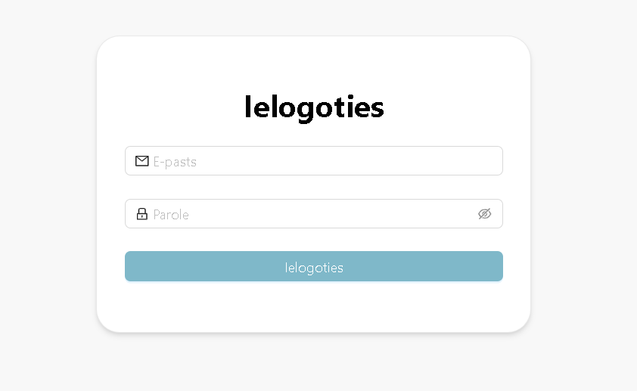

## **5.2.Kalendāra sadaļa.**

Nonākot Kalendāra sadaļā, lietotājam iespējams aplūkot kalendāru ar katras dienas reisiem mēneša garumā. Uzklikšķinot uz kāda no reisiem atverises right side panelis ar reisa informāciju, kur varēs pieteikties reisam(Skatīt 2. un 3. attēlu).

**2.Attēls**

**3.Attēls**

## **5.3.Reisu saraksts.**

Atverot sadaļu "Reisu saraksts" ir iespējams apskatīt visus pieejamos reisus, kā ri pieteikties reisam klikšķinot uz tabulas jebkur atversies right side panelis ar opciju kur var izvēlēties pieturas no kuras līdz kurai vēlas aizbraukt, kad ir izvēlēts ir jāspiež poga pieteikties .(Skatīt 4 un 5.Attēlu)

**4.Attēls**

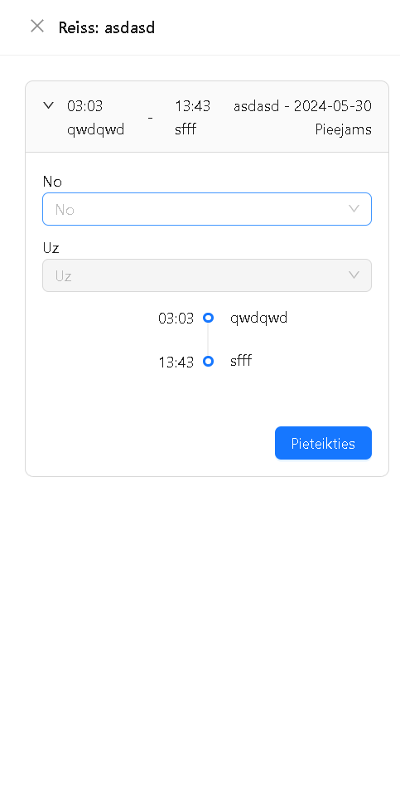

**5.Attēls**

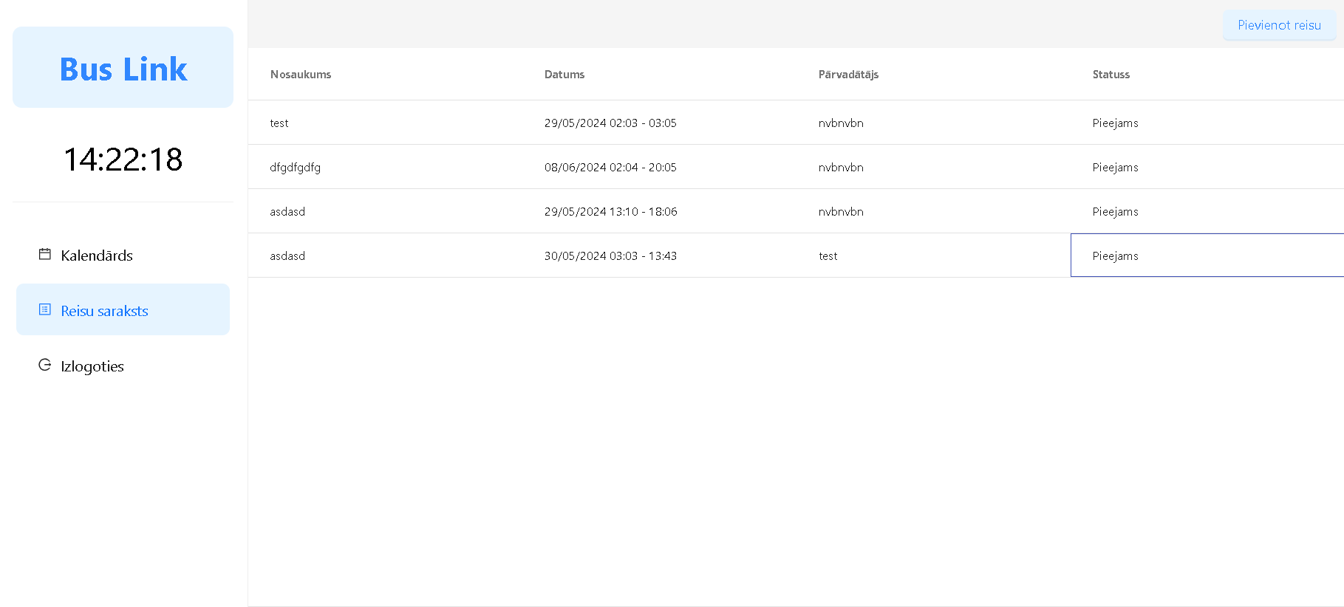

## **5.4.Lietotāju reģistrs**

Šajā sadaļa tiek tikai administratori, šī sadaļa domāta tikai administratoriem lai tie varētu saglabāt, rediģēt un dzēst lietotāju datus.(Skātīt 6.Attēlu)

**6.Attēls**

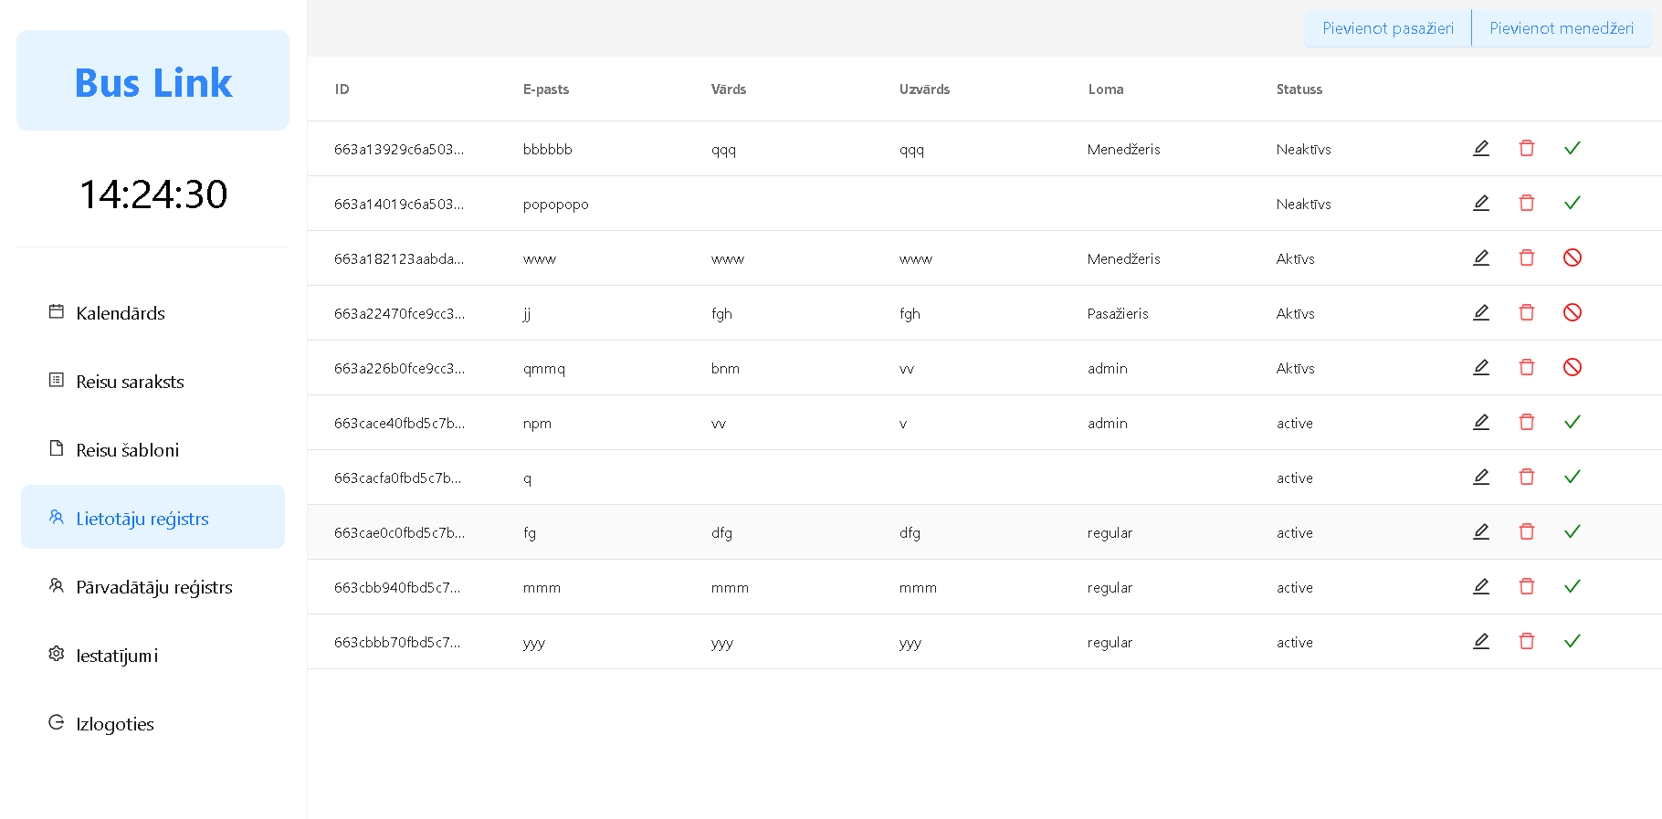

## **5.5.Pārvadātāju reģistrs**

Šajā sadaļa tiek tikai administratori, šī sadaļa domāta tikai administratoriem lai tie varētu saglabāt, rediģēt un dzēst pārvadātāju datus.(Skatīt 7.Attēlu)

**7.Attēls**

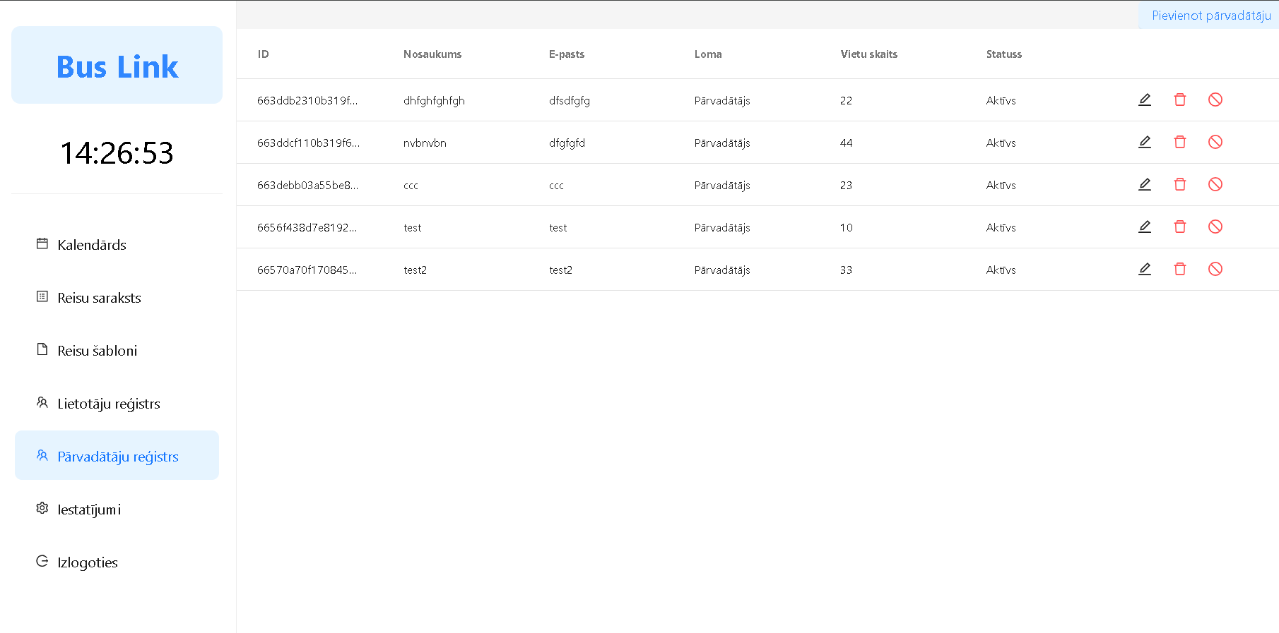

## **5.6.Iestatījumi**

Šajā sadaļa tiek tikai administratori, šī sadaļa domāta tikai administratoriem lai tie varētu mainīt reisu pieteikšanās laiku.(Skatīt 8.Attēlu)

**8.Attēls**

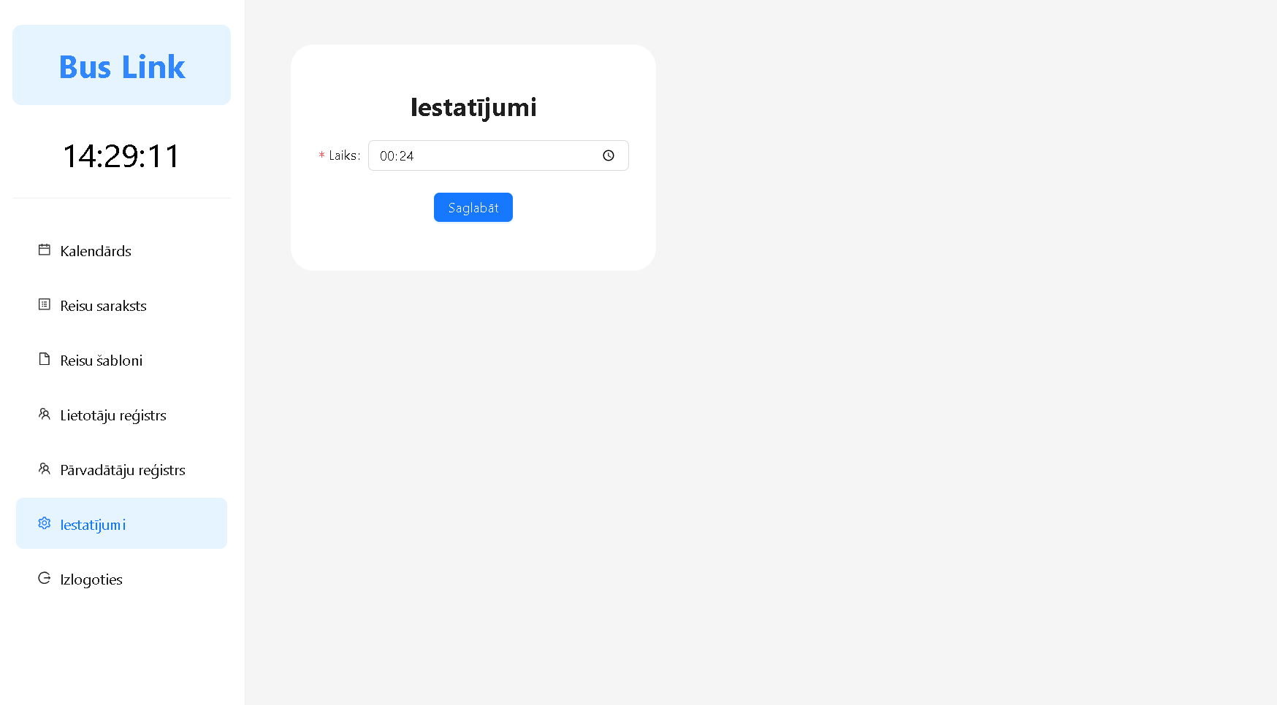

# **6. Testēšanas dokumentācija**

Šajā sadaļā tiks aprakstīts detalizēts testēšanas process, kas tiek veikts, lai nodrošinātu programmatūras augstu kvalitāti un darbības pareizību. Testēšanas dokumentācija ir būtiska, lai varētu veikt gan manuālo, gan automatizēto testēšanu, kā arī izmantotos testēšanas veidus, tai skaitā white box un black box testēšanu.

Manuālā testēšana ietver manuālo pārbaudi, kā arī interaktīvu mājaslapas izmēģināšanu, lai pārliecinātos par tās lietotājam draudzīgo interfeisu un funkcionalitāti. Turklāt, tiek veikta automatizētā testēšana, kur tiek izveidoti testa scenāriji, kuri tiek izpildīti automātiski, lai nodrošinātu sistēmas stabilitāti un pareizu darbību atkārtojamā veidā.

Svarīga ir arī testēšanas dokumentācija, kurā tiek detalizēti aprakstīti visi veiktie testi, to rezultāti un atbilstība sistēmas specifikācijām. Šie dati tiek ierakstīti Excel tabulā, kas nodrošina skaidru pārskatu par testēšanas procesu un tā rezultātiem.

Turklāt, šajā dokumentācijā tiks sniegts detalizēts apraksts par izmantotajiem testēšanas veidiem, piemēram, white box un black box testēšanu. White box testēšana tiek veikta, pārbaudot programmas iekšējo struktūru un kodu, lai pārliecinātos par tās pareizu darbību un efektivitāti. Savukārt black box testēšana koncentrējas uz programmas ārējo interfeisu un funkcionalitāti, lai pārliecinātos par tās pareizu darbību lietotājam.

Šāda testēšanas dokumentācija ir būtiska, lai nodrošinātu sistēmas atbilstību specifikācijām un tās uzticamību un darbības stabilitāti. Tā sniedz ieskatu par visiem veiktajiem testēšanas darbiem, to rezultātiem un nodrošina pamatu turpmākai sistēmas uzlabošanai un pilnveidošanai.

## **6.1. Izvēlētās testēšanas metodes, rīku apraksts un pamatojums**

Testēšanas procesā tiks plaši izmantotas gan white box, gan black box testēšanas metodes. Šīs divas pieejas nodrošina kompaktu un pilnīgu pārbaudi, sniedzot ieskatu sistēmas darbībā un funkcionalitātē no dažādiem skatupunktiem.

White box testēšana sniegs ieskatu sistēmas iekšējā struktūrā un kodā. Tās galvenais mērķis ir izpētīt programmas loģiku un darbību, lai identificētu iespējamos defektus un optimizētu kodu. Šī metode palīdzēs nodrošināt efektivitāti un drošību, garantējot, ka programmatūra darbojas pareizi un ir pasargāta no potenciālajiem drošības riskiem.

No otras puses, black box testēšana koncentrēsies uz sistēmas uzvedību no gala lietotāja perspektīvas. Šajā metodē testētāji pārbaudīs sistēmas funkcionalitāti un saskarni, neņemot vērā tās iekšējo struktūru. Galvenais mērķis ir nodrošināt, ka programmatūra atbilst specifikācijām un nodrošina lietotājiem kvalitatīvu un intuitīvu pieredzi.

Testu rezultātu ierakstīšanai un organizēšanai tiks izmantota Excel tabula. Šī tabula nodrošinās skaidru struktūru un vieglu sapratni gan testētājiem, gan izstrādātājiem. Tajā tiks ierakstīti visi veiktie testi, to rezultāti un atbilstība specifikācijām, kas nodrošinās pārskatāmu un efektīvu testēšanas procesu.

Šāda pieejas kombinācija nodrošinās pilnīgu pārbaudi un augstu programmatūras kvalitāti. Ar white box un black box testēšanas metodēm tiks veikta visaptveroša sistēmas pārbaude, savukārt Excel tabula nodrošinās efektīvu rezultātu dokumentēšanu un pārskatāmību. Tādējādi būs optimizēts gan testēšanas process, gan rezultātu dokumentācija, nodrošinot augstu programmatūras kvalitāti un uzticamību.

## **6.2. Testpiemēru kopa**

**6.Tabula**

|  |  |
| --- | --- |
| **Identifikatoru atšifrējums** | |
| **Piemērs: TP.SES.LOG.01** | |
| **PR** | **Prasība** |
| **TP** | **Testpiemērs** |
| **Nosaka piederību modulim:** | |
| **SAK** | Sākums |
| **LOG** | **Ielogošanās** |
| **SAKSAD** | Sākuma sadaļa |
| **NOM** | Pieteikšanās |
| **RED** | Rediģēt ierakstu |
| **STA** | Startēšana |
| **AIZ** | Aizvēršana |
| **LOG** | Ielogošanās |
| **SES** | Sesija |
| **IZLOG** | Izlogošanās |
| **LP** | Laika Perioda maiņa |
| **PIEV** | Pievienot ierakstu |
| **DZ** | Dzēst ierakstu |

## **Identifikātoru atšifrējums**

## **6.3. Prasības**

|  |  |
| --- | --- |
| **Prasības ID** | **Prasība** |
|  | |
| PR.01. | Mājaslapas „BusLink” startēšana |
| **Sākums** | |
| PR.SAK.01. | Mājaslapas „BusLink” aizveršana |
| PR.SAKSAD.02. | Sākuma sadaļas ielāde |
| **Mājaslapa** | |
| PR.SAKSAD.01. | Atgriešanās uz sākuma sadaļu |
| PR.NOM.02. | Darbinieku piegādes mājaslapa "BusLink " |
| PR.RED.03. | Ierakstu rediģēšana admin sadaļā |
| PR.LOG.04. | Ielogošanās mājaslapā "BusLink" |
| PR.SES.05. | Sesijas uzsākšana |
| PR.IZLOG.06. | Izlogošanās no mājaslapas "BusLink |
| PR.LP.07. | Laika perioda maiņa |
| PR.PIEV.09. | Ierakstu pievienošana |
| PR.DZ.10. | Ierakstu dzēšana |
|  |  |

## **6.4. Testpiemēri**

## **6.5. Testēšanas žurnāls**

|  |  |  |  |  |  |  |  |
| --- | --- | --- | --- | --- | --- | --- | --- |
| **Testēšanas ID** | **Datums** | **Testpiemēra ID** | **Testpiemēra nosaukums** | **Testēja** | **Statuss** | **Kļūdas ziņojums** | **Kļūdas ziņojuma Nr.** |
| **Black Box** | | | | | | | |
| TZ.B.01 | 15.5.2024 | TP.SAK.01 | Mājaslapas startēšanas | Dāvis Barons | Veiksmīgs |  |  |
|  | | | | | | | |
| TZ.B.02 | 15.5.2024 | TP.SAK.AIZ.01 | Mājaslapas aizveršana | Dāvis Barons | Veiksmīgs |  |  |
| TZ.B.03 | 15.5.2024 | TP.SAK.AIZ.02 | Mājaslapas aizveršana | Dāvis Barons | Veiksmīgs |  |  |
|  | | | | | | | |
| TZ.B.04 | 15.5.2024 | TP.SAKSAD.01 | Kalendāra sadaļas ielāde | Dāvis Barons | Veiksmīgs |  |  |
| TZ.B.05 | 15.5.2024 | TP.SAKSAD.02 | Kalendāra sadaļas ielāde | Dāvis Barons | Veiksmīgs |  |  |
|  | | | | | | | |
| TZ.B.06 | 15.5.2024 | TP.NOM.01 | Reisu saraksta ielāde | Dāvis Barons | Veiksmīgs |  |  |
| TZ.B.07 | 15.5.2024 | TP.NOM.02 | Reisu saraksta sadaļas ielāde | Dāvis Barons | Veiksmīgs |  |  |
|  | | | | | | | |
| TZ.B.08 | 15.5.2024 | TP.SAKSAD.SAK.01 | Atgriešanās uz sākumu(kas ir Kalendārs)no jebkuras vietas | Dāvis Barons | Veiksmīgs |  |  |
|  | | | | | | | |
| TZ.B.09 | 15.5.2024 | TP.RED.01 | Admin ierasktu rediģēšana | Dāvis Barons | Veiksmīgs |  |  |
|  | | | | | | | |
| TZ.B.07 | 15.5.2024 | TP.DZ.02 | Admin ierakstu dzēšana | Dāvis Barons | Veiksmīgs |  |  |
| TZ.B.10 | 15.5.2024 | PR.IZLOG.06. | Lietotāju izlogošanās | Dāvis Barons | Veiksmīgs |  |  |
|  | | | | | | | |
| TZ.B.11 | 15.5.2024 | PR.LOG.06. | Lietotāju ielogošanās | Dāvis Barons | Veiksmīgs |  |  |
| TZ.B.12 | 15.5.2024 | PR.LP.01. | Laika maiņa | Dāvis Barons | Veiksmīgs |  |  |
|  | | | | | | | |
| TZ.B.13 | 15.5.2024 | PR.LP.02. | Laika maiņa | Dāvis Barons | Veiksmīgs |  |  |
|  | | | | | | | |
| TZ.B.14 | 15.5.2024 | TP.PIEV.02 | Datu pievienošana(Admin) | Dāvis Barons | Veiksmīgs |  |  |

# **7. Lietoto terminu un saīsinājumu skaidrojumi**

|  |  |
| --- | --- |
| **Termins** | **Skaidrojums** |
| **Header** | **Augšējā daļa vai sākuma daļa kādā dokumentā, lapā vai datu struktūrā** |
| **Footer** | **Apakšējā daļa vai beigu daļa kādā dokumentā, lapā vai datu struktūrā** |
| **Button** | **Poga** |
| **WEB** | **Mājaslapa internetā** |
| **Admin** | **Persona ar papildu piekļuvi un kontroli pār sistēmu.** |
| **Moderators** | **Persona, kas pārvalda un uzrauga saturu.** |
| **Saskārne** | **Lietotāja interfeiss, kurā notiek mijiedarbība ar sistēmu.** |
| **WhiteBox** | **Testēšanas metode, kur testētājam ir pilna informācija par sistēmas kodu un darbību.** |
| **BlackBox** | **Testēšanas metode, kur testētājam nav informācijas par sistēmas kodu un struktūru.** |

# **8. Secinājumi**

#### **Sasniegums, rezultāta novērtējums**

Mājaslapa "BusLink" veiksmīgi nodrošina lietotājiem iespēju pieteikties sev izvēlētajiem reisiem izvēloties savu maršrutu no pieturas līdz pieturai.

**Izvirzīto uzdevumu sasniegšanas analīze**

##### **Kas izdevies:**

* **Lietotāja interfeiss:** Dizains ir moderns un ērti lietojams, nodrošinot vieglu navigāciju.
* **Pieteikšanās funkcionalitāte:** Sistēma nodrošina visas nepieciešamās funkcijas pieteikšanās veikšanai, ieskaitot reisu , pārvadātāju, datumu un laiku izvēli.

##### **Kas neizdevies:**

* **Papildus funkcionalitātes trūkums:** Daži plānotie uzlabojumi, piemēram, automātiskās atgādinājumu sistēmas un verifikācijas programmas integrācija, vēl nav realizēti.

#### **Darba apjoms**

##### **Sistēmas struktūra:**

* **Failu skaits:** Aptuveni 60 faili.
* **Moduļu skaits:** 6 galvenie moduļi
* **Funkciju skaits:** Ap 20 funkcijas, kas nodrošina dažādu mājaslapas daļu darbību.

##### **Koda apjoms:**

* **Pašrakstīto komandrindu skaits:**
  + Dizainam: 500 rindas apmēram.
  + Funkcionalitātei: 2000 rindas.
* **Kopīgais komandrindu skaits (ar ģenerētām un kopīgi veidotām):**
* Aptuveni 3000 rindas.

##### **Testēšana**

Programma tika testēta uz dažādiem pārlūkiem (Chrome, Firefox, Microsoft Edge). Testēšana bija sekmīga, un tika novērstas visas atrastās kļūdas.

#### **Problēmas un izaicinājumi**

Izstrādes laikā bija vairākas problēmas:

* **Datu bāzes veidošana:** Bija tehniskie izaicinājumi saistībā ar datu bāzes veidošanu, jo to sāku veidot kad puslīdz bija gatavs projekts.
* **Laika ierobežojums:** Liels izaicinājums bija tas, ka bīja viss saplānots izveidot mājaslapu "BusLink lidz eksāmena dienai, bet tika nosacīti nodošanas termiņš samazināts.

#### **Nākotnes ieceres**

* **Papildu funkcionalitāte:** Integrēt lojalitātes programmu un automātiskās atgādinājumu sistēmas.
* **Uzlabot integrāciju:** Pievienot maksājumu un apdrošināšanas pakalpojumu integrācijas iespējas.
* **Paplašināt analītiku:** Iekļaut uzlabotas datu analīzes un pārskatu veidošanas iespējas.

# **9. Literatūras un informācijas avotu saraksts**

1. <https://ant.design/components/overview>
2. <https://www.w3schools.com/REACT/DEFAULT.ASP>
3. <https://stackoverflow.blog/2021/10/20/why-hooks-are-the-best-thing-to-happen-to-react/>
4. <https://www.figma.com/files/recents-and-sharing/recently-viewed?fuid=1362383268793938484>
5. <https://www.patterns.dev/react/>
6. <https://reacttraining.com/>
7. <https://www.freecodecamp.org/>
8. <https://www.php.net/manual/en/index.php>

# **Pielikums**